MAT 6. RAZRED (torek, 31. 3. 2020)

Rešitve učnega lista: DOLŽINSKE IN PLOŠČINSKE ENOTE
1. Pretvori v centimetre.

$3 dm=30 cm$ $0,14 m=14 cm$
$8 m 1 dm 3 cm=813 cm$ $45 dm=450 cm$
$5, 6 m=560 cm$ $7 m 4 dm=740 cm$
$1 cm 3 mm=1,3 cm$ $620 mm=62 cm$

2. Pretvori v metre.

$24 dm=2,4 m$ $1724 mm=1,724 m$
$4 m 6 dm 2 cm=4,62 m$ $34 m 5 dm=34,5 m$
$5 km 450 m=5,45 m$ $79 cm=0,79 m$
$876 mm=0,876 m$ $5 dm=0,5 m$

3. Pretvori v kilometre.

$2800 m=2,8 km$ $403,2 m=0,4032 km$
$2 km 100 m=2,1 km$ $690 m=0,69 km$
$13 km 7 m=13,007 km$ $46 m=0,046 km$
$876 000 cm=8,76 km$ $41 500 dm=4,15 km$

4. Pretvori v zahtevano enoto.

$201 {dm}^{2}=2,01 m^{2}$ $18,35 {dm}^{2}=0,1835 m^{2}$
$113 {cm}^{2}=0,0113 m^{2}$ $2 a 50 m^{2}=250 m^{2}$
$5 {dm}^{2}=500 cm^{2}$ $1,8 {dm}^{2}=180 {cm}^{2}$
$89 m^{2}=0,89 a$ $8 m^{2} 9 {dm}^{2}=80 900 {cm}^{2}$
$14 m^{2}=0,14 a$ $25 a=0,25 ha$
$2 m^{2} 2 {cm}^{2}=200,02 {dm}^{2}$ $5 a 4 m^{2}=5,04 a$
$8 dm^{2}=80 000 {mm}^{2}$ $2354 cm^{2}=0,2354 m^{2}$
$4 {dm}^{2} 15 {cm}^{2}=415 {cm}^{2}$ $5 {cm}^{2} 5 {mm}^{2}=5,05 {cm}^{2}$

Rešitve nalog: SDZ (4. del), str. 37/ 1, 2
str. 38/ 6

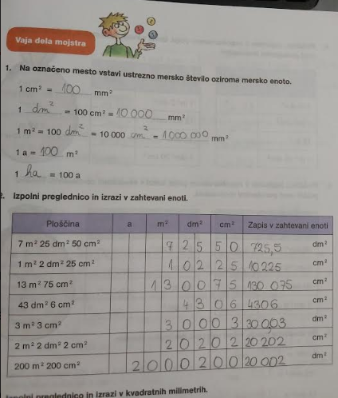

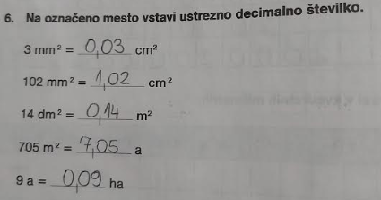

UTRJEVANJE UČNE SNOVI: PLOŠČINSKE ENOTE

Reši naslednje naloge v SDZ (4. del), str. 37/ 3
str. 38/ 4, 5
str. 39/ 9, 11

